XU1962 Scheda creata il 7 settembre 2026
Descrizione storico-bibliografica
Il *convito : giornale politico letterario popolare : organo della società I discepoli di Dante. – Anno 1, n. 1 (1865)-anno 1, n. 13 (1866). - Girgenti : tip. E. Romito, 1865-1866. – 1 volume ; 38 cm. ((Periodicità irregolare. - Descrizione basata su: anno 1, n. 5 (25 gennaio 1866). - IEI0105475
Autore: I *Discepoli di Dante
Soggetto: Mazziniani – Agrigento – 1865-1866; Garibaldini – Agrigento – 1865-1866

La *verità cattolica. – [Girgenti : s.n., 1866]. – 1 volume
Soggetto: Cattolicesimo – Agrigento – 1866

Il *rompicollo : giornale popolare. - Girgenti : Tip. Romito, 1867. – 1 volume ; 31 cm. ((Periodicità non determinata. - Descrizione basata su: anno 1, n. 10 (24 febbraio 1867). - LO10778182
Soggetto: Massoneria – Agrigento - 1867

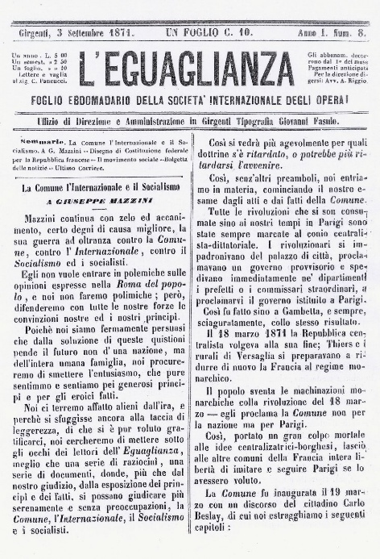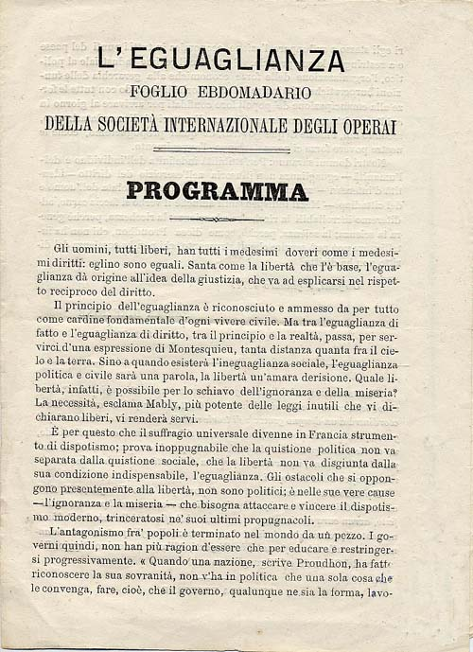
L'*eguaglianza : foglio ebdomadario della Società internazionale degli operai. - N. 1 (16 luglio 1871)- . - Girgenti : Tipografia Giovanni Fasulo e C. Pancucci, 1871-1872. – 2 volumi ; 31 cm. ((Settimanale. - Diretto da Antonino Riggio. - Contiene supplementi. - TO00183363
Autore: Società internazionale degli operai
Direttore editoriale: Riggio, Antonino
Soggetto: Socialismo - Periodici
Classe: D335.005

Il *foro di Girgenti. – [Girgenti : s.n., 1871]. – 1 volume
Il *Foderà. – [Girgenti : s.n., 1875]. – 1 volume

*Teatro e letteratura : bollettino della Filodrammatica Paolo Giacometti. - Agrigento : Tip. Romito, 1882-1883. – 2 volumi ; 39 cm. ((Periodicità non determinata. - Descrizione basata su: Anno 2, n. 1 (6 gennaio 1883). - LO10787250
Autore: Filodrammatica Paolo Giacometti
Soggetto: Teatro – Agrigento – 1882-883

Informazioni storico-bibliografiche
I giornali di Girgenti tra Ottocento e Novecento: uno spaccato della vita sociale e culturale della città.
La storia del giornalismo ad Agrigento nell’Ottocento è ancora in gran parte da esplorare. Pochi sono gli studi che si sono concentrati su questo argomento, ma uno dei principali contributi è quello dello storico Calogero Ravenna, che ha documentato circa ottanta testate pubblicate in città tra il 1827 e il 1900.
Molti dei giornali agrigentini dell’epoca ebbero una vita breve, e alcuni furono soggetti a censura, sequestri e chiusure forzate da parte delle autorità. Un caso celebre riguarda il giornale “Eguaglianza”, diretto da Antonino Riggio, che, sostenendo il movimento internazionalista, suscitò un processo a suo carico. Numerosi giornali, apertamente schierati politicamente, manifestarono la loro simpatia verso determinate correnti ideologiche. Il giornalismo politico dominò gran parte dell’Ottocento ad Agrigento, con molte firme illustri dell’epoca. Tra questi, ricordiamo Ippolito Onorio De Luca, Francesco De Luca, e i noti avvocati Vincenzo Coniglio e Angelo Bonfiglio, ma anche i canonici Giuseppe Russo e Antonino Lauricella, esponenti del partito cattolico. Nella prima metà dell’Ottocento, fu pubblicata per breve tempo la rivista *La Palingenesi*, che venne soppressa dal regime borbonico per le sue posizioni troppo progressiste. Inoltre, la Massoneria agrigentina ebbe una notevole presenza mediatica, con periodici come *Il Rompicollo*, e ogni loggia massonica aveva i suoi fogli. I giovani mazziniani e garibaldini della società “I Discepoli di Dante” pubblicarono sul giornale *Il Convito* lettere di Garibaldi indirizzate ai patrioti agrigentini, promuovendo numerose iniziative. Alcuni giornali sorsero per contrastare la "camerilla", il gruppo di notabili che dominava il potere a Palazzo San Domenico dal 1861. Testate come *La Riforma Sociale*, organo del circolo radicale di Girgenti, si schierarono con il professor Giuseppe Salvioli, candidato alle elezioni parlamentari del 1892 contro il marchese Luigi Contarini. Esistevano anche riviste specializzate per categorie professionali, come *Teatro e Letteratura* (1882), *Il Foro di Girgenti* (1871), *Il Messaggero Giuridico* (1891-94), *Bollettino dell’Associazione Medica della Provincia di Girgenti* (1894-95), e *Bollettino dell’Istruzione per la Città e la Provincia di Girgenti* (1896). Il mondo della scuola e della gioventù fu anch'esso rappresentato da periodici come *Il Foderà* (1875), pubblicato dagli studenti dell'Istituto Tecnico, *L’Eco dei Licei* (1886), *L’Amico della Gioventù* (1891), e *Lo Studente* (1897). Anche vari enti locali e associazioni pubblicavano i propri bollettini, come la Prefettura, la Camera di Commercio e la Curia Vescovile. Con la nascita delle prime società operaie, giunsero anche i loro giornali, tra cui *L’Operaio* (1865-66), legato alla Sinistra e al movimento dei lavoratori. Non mancarono anche numerosi periodici legati al mondo cattolico, come *La Verità Cattolica* (1866), che aveva intenti didattici, e *Il Cittadino Cattolico*, che divenne il principale organo della lotta del cattolicesimo agrigentino contro le forze anticlericali e liberaliste. Nel 1920, Girgenti, era un luogo in fermento, in bilico tra il passato e le sfide del nuovo secolo. In questa cornice, anche i giornali giocavano un ruolo fondamentale nel raccontare e costruire la vita della città. A Girgenti non mancavano periodici che si occupavano di temi culturali, artistici e sociali. Questi piccoli giornali raccontavano la vita quotidiana e le tradizioni della città, diventando una testimonianza preziosa della Girgenti di inizio secolo. Nel primo quarto del Novecento, quindi, Girgenti si presentava come un centro di discussione e informazione, dove i cittadini si informavano sui grandi temi politici e sulle piccole storie che raccontavano il cuore pulsante della città. La stampa dell’epoca rifletteva il fermento di una comunità che cercava di rinnovarsi, ma senza mai dimenticare il legame profondo con la propria tradizione e cultura. Nelle pagine che abbiamo pubblicato oltre ai giornali di stampo politico anche quelli religiosi e scolastici nel 1920. Buona lettura. Post di Microstorie di Girgenti 16 novembre 2024

Note e riferimenti bibliografici
- Un illustre economista agrario. Nunzio Prestianni. https://www.bronteinsieme.it/3pe/prestianni_n.html.
- https://www.agrigentoierieoggi.it/agrigento-il-giornalismo-nellottocento/.
- Memorie storiche agrigentine / per l'avv. Giuseppe Picone. - Girgenti : Stamperia provinciale-commerciale di S. Montes, 1866

